

РУКОВОДСТВО ПОЛЬЗОВАТЕЛЯ

1 ОБЩИЕ ЗАМЕЧАНИЯ
- Питание включается при подключении кабеля к входному разъему (IN). Отключайте гитарный кабель, если вы не пользуетесь педалью, чтобы продлить срок службы батареи.
- Если индикатор светится тускло, качество звучания резко падает. Замените батарею.
- Если вы не собираетесь пользоваться педалью в течение длительного времени, вытащите батарею во избежание возможного ущерба от ее протечки.
- При использовании внешнего блока питания подключайте только адаптеры IBANEZ AC109, AC309 или AC509 во избежание повреждений.
- Не откручивайте шурупы снизу педали.

2. ЗАМЕНА БАТАРЕИ
Снимите крышку с отсека для батареи.

Вытащите батарею, отключите ее и установите новую батарею.

3. СХЕМА ПОДКЛЮЧЕНИЯ
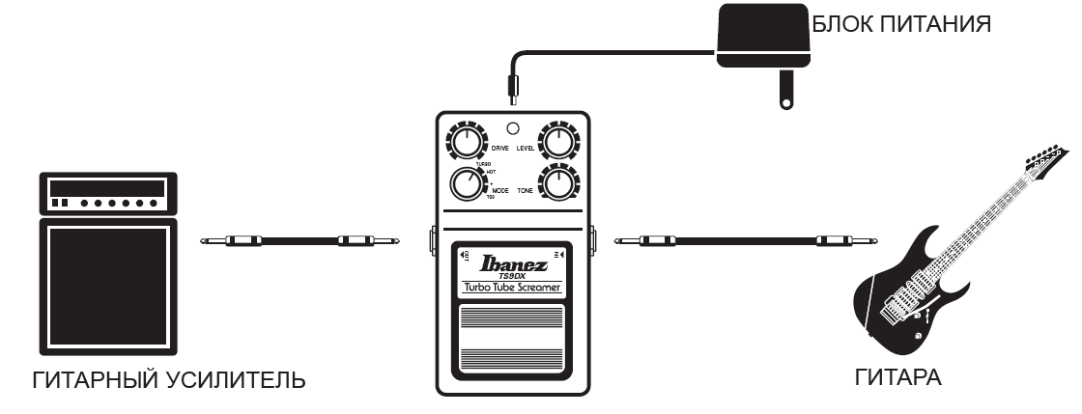

4. ОПИСАНИЕ ПЕДАЛИ
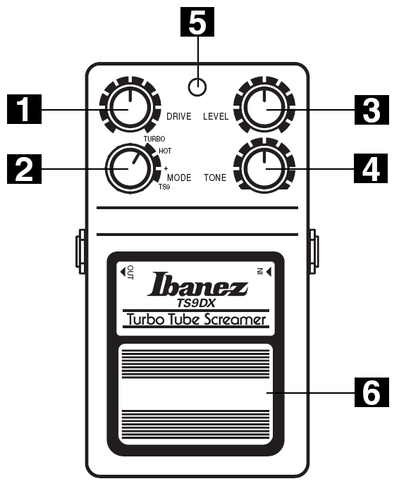

1 DRIVE – ДРАЙВ
Этот регулятор задает глубину дисторшна. Поворот по часовой стрелке увеличивает дисторшн и сустейн (длительность звучания нот).

2 MODE – РЕЖИМ
Этот регулятор (переключатель) задает режим работы педали.
- TURBO : Мощное, плотное низкое звучание, популярное среди современных/альтернативных рок гитаристов.
- HOT : Кранчевый звук с поднятыми средними частотами, как будто вы подключились к стене кабинетов 4Х12.
- + : Более «смелое» звучание, чем у оригинальной педали Tube Screamer.
- TS9 : Классическая TS9. Никаких изменений. В точности как оригинал.

3 LEVEL – УРОВЕНЬ
Этот регулятор задает выходной уровень, когда эффект включен.

4 TONE – ТЕМБР
Этот регулятор задает общий тембр педали.

5 ИНДИКАТОР
Индикатор горит, когда эффект включен. Если индикатор светится тускло, замените батарею.

6 НОЖНОЙ ПЕРЕКЛЮЧАТЕЛЬ (ФУТСВИТЧ)
Переключатель включает и выключает эффект. Если эффект включен, индикатор горит.

5. ПРИМЕРЫ НАСТРОЕК
Рекомендуется настроить усилитель с небольшим перегрузом (дисторшном).

КЛАССИЧЕСКИЙ БЛЮЗОВЫЙ/ДЖАЗОВЫЙ ОВЕРДРАЙВ.
ХОРОШАЯ «ГРЕЛКА» ДЛЯ СОЛО.
РИТМ.
БЛЮЗОВОЕ СОЛО.
ЗВУЧАНИЕ ТИПА СТЭКОВОГО УСИЛИТЕЛЯ.
РИТМ ДЛЯ ТЯЖЕЛЫХ СТИЛЕЙ.
ХОРОШЕЕ ЗВУЧАНИЕ ДЛЯ СОЛО.
ХОРОШИЙ СУСТЕЙН.
ВСЕ ЕЩЕ БЛЮЗОВЫЙ ЗВУК, НО С БОЛЬШИМИ НИЗАМИ.

6. ТЕХНИЧЕСКИЕ ХАРАКТЕРИСТИКИ
Питание Одна 9В батарея (S-006P) или адаптер AC109, AC309, AC509
Параметры питания 9В постоянного тока 8мА
Размеры 124 (Г) х 74 (Ш) х 53 (В) мм
Вес 570 г

